รายงานความก้าวหน้าวิทยานิพนธ์
ครั้งที่ 1 ภาคการศึกษาที่ 1/2551

หัวข้อ
การศึกษาเปรียบเทียบเทคนิคการค้นคืนข้อมูล
สำหรับงานสารบรรณอิเล็กทรอนิกส์
(A Study of ...................................... .............
for .......................................................)

เสนอ

ดร. อนันท์ ชกสุริวงศ์ | อาจารย์ที่ปรึกษา | ลงชื่อ ..........................................................

จัดทำโดย
นางสาวจุฑาวรรณ สิทธิโชคสถาพร | รหัส 5210121018 | ลงชื่อ .................................................

ความสำคัญและที่มาของวิทยานิพนธ์
แนวโน้มของการบริหารจัดการเอกสารในสำนักงาน มีการเปลี่ยนแปลงไปสู่ยุคของเอกสารอิเล็กทรอนิกส์มากขึ้นเรื่อยๆ องค์กรภาครัฐหลายแห่งเห็นความสำคัญของการนำเอารูปแบบการใช้งานเอกสารอิเล็กทรอนิกส์มาปรับใช้ในการบริหารจัดการเอกสาร เพื่อช่วยให้เกิดความสะดวกรวดเร็ว ลดปริมาณการใช้กระดาษ และลดพื้นที่ในการจัดเก็บเอกสาร แต่เนื่องจากระเบียบการจัดเก็บเอกสารของระบบราชการก่อนการทำลายนั้นมีระยะเวลานาน ทำให้เอกสารที่จำเป็นต้องจัดเก็บมีปริมาณมาก ซึ่งยังคงเป็นปัญหาในการสืบค้นเอกสาร เนื่องจากไม่สามารถค้นหาเอกสารตามเนื้อหา/คำสำคัญที่ต้องการได้ การนำแนวคิด SEO (Search Engine Optimization) มาประยุกต์ใช้เพื่อพัฒนาระบบสืบค้นเอกสารอิเล็กทรอนิกส์ภาษาไทย ช่วยให้การสืบค้นข้อมูลสะดวก รวดเร็ว ถูกต้องแม่นยำ และง่ายต่อการใช้งาน
- งานที่ได้ดำเนินการผ่านมา
- วิธีการในการตัดคำ
1.1 Keyword extraction
Review paper:
- ชื่อเรื่อง : Automatic Keyword Extraction Using Domain Knowledge
ผู้จัดทำ : Dept. of computer and systems science, Stockholm University-Sweden; Swedish Institute of Computer Science-Sweden and Dept. of information studies, University of Sheffield-UK
งานวิจัยเกี่ยวกับการสืบค้นข้อมูลมักเน้นการพัฒนาวิธีการสำหรับ full text indexing แต่นักวิจัยยังให้ความสำคัญที่น้อยกว่ากับการศึกษาเรื่องการกำหนด keywords ให้กับเอกสาร ว่ามนุษย์มีการคัดเลือกคำสำคัญด้วยวิธีใด (human indexers) เพื่อจะได้ทราบถึงเนื้อหา และสามารถใช้สำหรับค้นคืนเอกสารได้ในอนาคต ซึ่งทีมงานวิจัยเชื่อว่า keyword indexing เป็นส่วนสำคัญที่จะช่วยเสริมให้ full text indexing ทำงานได้ดีขึ้น รวมทั้งเป็นสิ่งที่น่าสนใจสำหรับการทดลอง machine learning ของกิจกรรมที่ค่อนข้างยาก และสลับซับซ้อน
ทีมวิจัยได้ทดลองวิธีการที่ใช้ในการตัดคำอัตโนมัติเพื่อเลือกมาเป็นรายการของ potential keywords (keywords = small set of term captured from content of document) จากนั้น ใช้ human indexer เลือกคำที่เหมาะสมที่สุดมาเป็น index (Index terms = an alternative term used for describing the document or facilitating its retrieval) โดยรวบรวมเอกสารจาก Swedish Parliament ที่ได้มีการจัดทำ index แบบ manual โดย professional indexer แล้ว ทางทีมได้ใช้ทั้ง machine learning algorithm และ morphological pre-processing tools ในการพัฒนา domain ที่เหมาะสมที่สุด และพบว่าสามารถใช้สร้างรายการของ potential keywords ได้สอดคล้อง/ถูกต้องเหมือนกับตัวอย่างที่ได้จากการตัดคำแบบ manual

การตัดคำ (keyword extraction)
- Manual keyword assignment
การจัดเก็บเอกสารภายในห้องสมุดใช้วิธีการแยกเอกสารของตามหมวดหมู่ที่ได้กำหนดไว้ และจัดเรียงไว้บนชั้นหนังสือตามตัวอักษร แต่มักพบปัญหาว่า ผู้มาใช้บริการห้องสมุดจำเป็นจะต้องรู้ว่าหนังสือที่ตนต้องการหานั้นน่าจะถูกจัดเก็บไว้ในหมวดหมู่ไหน และบ่อยครั้งที่เอกสารเดียวกันถูกเก็บไว้หลายหมวดหมู่
ข้อบกพร่องบางอย่างของการจัดหมวดหมู่สามารถแก้ไขได้โดยการจัดทำ index ให้กับเอกสาร ซึ่งใช้กำหนด keyword หรือ index term ของ individual document หรือ section ได้ keyword มีความสำคัญในการบ่งชี้หัวข้อและเนื้อสำคัญในข้อความ และจะเลือก set of term ที่แสดงโครงสร้างของหัวข้อเอกสารได้ดีที่สุด – การทำ index ทำได้โดย indexer อ่านเอกสารและกำหนด keyword ให้ การทำโดย manual อาจมีความผิดพลาดได้เนื่องจากขาดความแม่นยำ และการที่ใช้ indexer ไม่เหมือนกัน จึงนำมาสู่การทำวิจัยเรื่อง automatisation – การสร้าง general purpose representation of text’s content
- Automatic Indexing
The number of index terms can be allowed to grow practically with no limit.
- Integrating the approaches
Combinations of automatic and manual approach – สำหรับ hand-categories documents และ uncategories documents กลายเป็น semi-automatic

Document representation with thesaurus knowledge
บัญชีคำ/พจนานุกรม (thesaurus) หรือ term database มีการจัดการแบบเป็นลำดับขั้นตอน เพื่อใช้ประโยชน์สำหรับการทำ indexing ให้กับข้อมูลที่มีอยู่ โดยทำการทดลองจาก 16 committees ในการใช้ manual indexing
- Standard method
Knowledge:
- การเลือก most central term จากเอกสารโดยใช้ term frequency หรือ วิธี tf measure ใช้สำหรับ document length normalization
- การเปรียบเทียบ utility of descriptors โดย linguistic context วิธี idf measure เป็นการคำนวณสัดส่วนความสำคัญและความเกี่ยวเนื่องกันของเอกสาร
- Thesaurus
พูดถึงการจัดเก็บข้อมูลของรัฐสภาสวีเดน สำหรับการใช้งานของผู้เชี่ยวชาญและประชาชนทั่วไป โดยแสดงวิธีการจัดการเอกสารหลายรูปแบบ เช่น BT (broader term) NT (narrow term) RT (related terms) และ SN (scope notes)

การประเมินตามสมมุติฐาน (empirical evaluation)
เป้าหมายของการทดลองคือการค้นหา keyword อัตโนมัติโดย human indexers สามารถช่วยสร้าง potential keywords ได้ โดยหาผลทางบวกและทางลบ (positive/negative example)
- การทดลอง ใช้เอกสารอิเล็กทรอนิกส์ 128 ฉบับจากต่างที่มา โดยรูปแบบของข้อความค่อนข้างเหมือนกัน เป็นทางการ และข้อมูลจำนวนมาก เช่น ข้อมูลจากประกันสังคม กระทรวงการต่างประเทศ และนโยบายภายในประเทศ ซึ่งความยาวของเอกสารค่อนข้างหลากหลาย ระหว่าง 117 – 11,269 คำต่อหนึ่งเอกสาร (มี 26 เอกสารที่มีคำมากกว่า 1,000 คำ) โดยมีการกำหนด keyword จาก professional indexer แล้วประมาณ 1-12 keywords ต่อหนึ่งเอกสาร และแนวโน้มของจำนวน index สามารถเพิ่มขึ้นได้ตามปริมาณความยาวของเอกสาร
เพื่อให้รู้วิธีที่ดีที่สุด ทีมได้เริ่มจากการศึกษาว่าการทำ manually index โดยการ training text จาก 2 knowledge source คือ term feature และ thesaurus features
คำในเอกสารจะถูกแยกตามหน้าที่ และ morphologically normalised โดยใช้เครื่องมือการวิเคราะห์แบบ two-level morphological → เปลี่ยนคำเป็นตัวอักษรเล็กทั้งหมด ในรูป single-word terms
- ใช้ Virtual predict system โดยวิธี Boosting (AdaBoost)

ผลการทดลอง
Positive example > negative
สรุปผล
พิจารณาตัว recall เป็นเกณฑ์สำคัญในการประเมินผลเพื่อแสดงถึงศักยภาพของวิธีที่ใช้ในปัจจุบัน

- ชื่อเรื่อง : Automatic keyword extraction from document using conditional random fields
ตีพิมพ์ใน : Journal of computational information system, 2008
Keywords เป็นส่วนหนึ่งของคำหรือวลีจากเอกสาร ซึ่งสามารถอธิบายความหมายสำคัญของเอกสารได้ Conditional Random Fields (CRF) เป็น model ในการใช้วิธี label ข้อความเรียงตามลำดับ ในขณะที่ keyword extraction จะช่วยในการ label ค่าเป็น string ดังนั้น ในงานวิจัยชิ้นนี้ได้ใช้วิธี keyword extraction based on CRF ผลการทดลองจะแสดงถึงผลลัพธ์จาก CRF model ว่าสามารถช่วยเสริมให้ machine learning method ตัวอื่น เช่น support vector machine: SVM, multiple linear regression: MLR เป็นต้น
Automatic keyword extraction (AKE) เป็นวิธีการในการระบุชุดเซ็ตของคำสำคัญของเอกสาร มี 2 วิธี (approach) การสำหรับ automatic keyword indexing คือ
- Keyword extraction
ใช้วิเคราะห์คำโดยดูจาก frequency และ length
- Keyword assignment
เลือก keyword จาก controlled vocabulary of terms และการจัดประเภทเนื้อหาที่สอดคล้องตามองค์ประกอบของ vocabulary
วิธีการ (method) เกี่ยวกับ automatic keyword extraction สามารถแบ่งได้เป็น 4 ประเภท คือ
- Simple statistics approaches
ไม่ต้อง training data สามารถใช้ข้อมูลทางสถิติเพื่อระบุ Keyword ของเอกสารได้ เช่น n-gram, word frequency, tf.idf, word co-occurences และ PAT-tree เป็นต้น
- Linguistics approaches
ใช้ลักษณะของภาษาเป็นสำคัญ เช่น คำหลัก ประโยค รวมทั้งการวิเคราะห์ในลักษณะของพจนานุกรม (lexical analysis), syntactic analysis, discourse analysis เป็นต้น
- Machine learning approaches
เป็นการเรียนรู้จากตัวอย่าง โดยการ training ให้เรียนรู้รูปแบบและประยุกต์รูปแบบเพื่อหา keyword จากเอกสาร เช่น Naive Bayes, support vector machine “SVM”, Bagging เป็นต้น เครื่องมือสำหรับ keyword extraction เช่น KEA, GenEx
- Other approaches
โดยมากจะรวมเอาวิธีการข้างต้นมาใช้

Keyword Extraction Based on CRF
การวิเคราะห์เนื้อหาของเอกสาร เช่น ชื่อเรื่อง บทคัดย่อ full text อ้างอิง เป็นต้น โดยปกติเราจะสามารถคัดเลือก Keyword ได้ 3-5 คำ ซึ่ง keyword เหล่านั้นอาจอยู่ในชื่อเรื่อง บทคัดย่อ ย่อหน้าแรกหรือหัวเรื่องของเอกสาร ประโยคแรกหรือประโยคสุดท้ายของ paragraph บางครั้งเราอ่านทั้งเอกสารแล้วจึงสรุปเนื้อหามาเป็น keyword เมื่อได้ keyword แล้ว ก็จะเข้าสู่กระบวนการ labeling
Keyword Extraction using CRF
- ลักษณะของ CRF model
การเลือกตัดคำมาเป็น keyword สำหรับภาษาจีน จำเป็นต้องแบ่งประโยคเป็น word และ tag ทีมวิจัยใช้เครื่องมือ SegTag โดยแยกประเภทและใส่ lable เป็น คำเริ่มต้น ส่วนประกอบ stoplist คำที่ไม่ใช่ keyword/stoplist และคำที่เป็น keyword
หลังการ tagging แล้วนำมาหา Keyword ด้วยวิธี CRF โดยแสดงตัวอย่างของการ Training data ด้วย CRF model
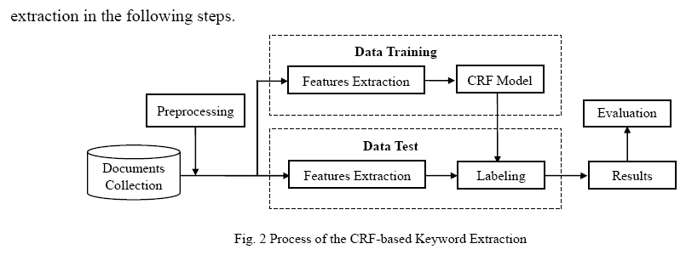

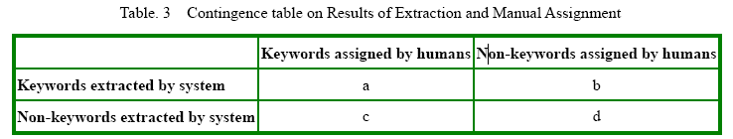
Precision (P), recall (R), F1-Measure
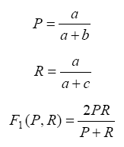

เปรียบเทียบผลการทดลองจาก 6 models คือ
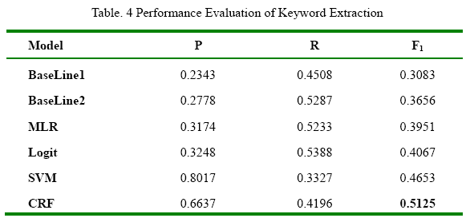

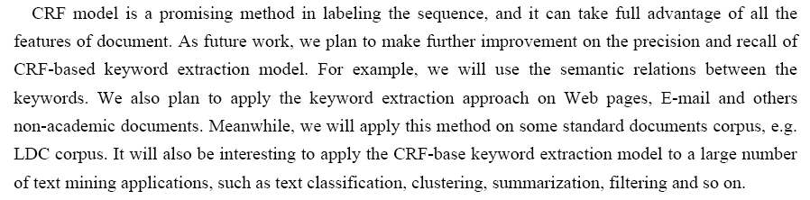

- ชื่อเรื่อง : Semi-automatic construction of topic ontology
ผู้จัดทำ : department of knowledge technologies Jozed Stefan Institue, Slovenia – 2005
เลือกใช้ 2 วิธีในการ discovering topic (topic ontology)
- Linear dimensionality reduction technique “Latent Semantic Indexing: LSI”
สนใจคำที่สัมพันธ์กับ same topic co-occur มากกว่า different topic
- K-means clustering algorithm
เป็นส่วนหนึ่งของคลังข้อมูล โดย 2 เอกสารภายใน cluster เดียวกันจะมีความสัมพันธ์ใกล้ชิดกันกว่าเอกสารที่อยู่ต่าง cluster กัน
ผู้วิจัยได้แสดงวิธีการในการทำ semi-automatic construction of topic ontologies โดยแบ่งเป็น 2 ส่วน และมีการใช้เทคนิค text mining ในการสร้าง ontology คือ
- การค้นหา topic ภายในคลังข้อมูล โดยใช้
- LSI
- k-means clustering
- การเลือกคำมาเป็น keyword โดยใช้
- Centroid vectors เลือกคำที่มีน้ำหนักมากที่สุดใน centroid vector
- Support vector machine “SVM” โดยการ classify และกำหนด label ให้คำ

- ชื่อเรื่อง : Using Lexical Chains for Keyword Extraction
ผู้จัดทำ : Department of computer engineeering, Bilkent University, Turkey – 2007
นำเสนอวิธีการเลือกคำมาเป็น keyword (แทนการใช้ keyphrase)โดยใช้คุณสมบัติของ lexical chain ซึ่งส่วนมากจะใช้สำหรับ text summarization มากกว่านำมาแก้ปัญหาของ keyword extraction โดยผลที่ได้คือกระบวนการตัดคำ keyword มีความแม่นยำขึ้น สามารถสรุปเอาเนื้อหาที่สำคัญในเอกสารเพื่อนำมาเป็น keyword ที่ใช้อ้างอิงเอกสารได้อย่างชัดเจน
มีการศึกษางานวิจัยที่เกี่ยวข้อง เช่น keyword extraction โดยวิธี decision tree algorithm, generic algorithm หรือการใช้ lexical chain algorithm สำหรับ automated text summarization
ทีมวิจัยได้ศึกษาเปรียบเทียบวิธีการตัด keyword ทั้งแบบที่ใช้และไม่ใช้ lexical chain คือ
แบบไม่ใช้ lexical chain
- First occurrence position
- Word frequency
- Last occurrence position

แบบใช้ lexical chain
- Lexical chain score of a word
- Direct lexical chain score of a word
- Lexical chain span score of a word
- Direct Lexical chain span score of a word
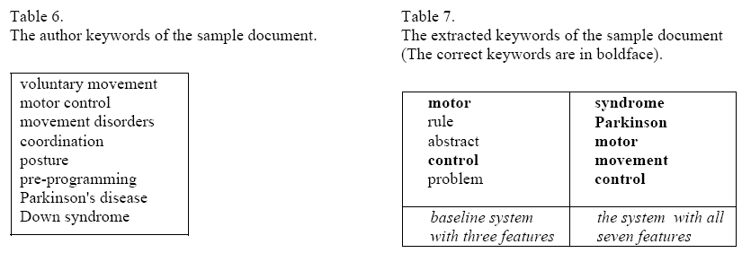
- จากผลการทดลองจะเห็นได้ว่า การใช้องค์ประกอบทั้ง 7 แบบ (แบบใช้และไม่ใช้ lexical chain) มาช่วยในการทำ Keyword extraction จะทำให้มีความแม่นยำมากขึ้น

- ชื่อเรื่อง : Keyword Extraction for Contextual advertisement
ทีมวิจัยจาก ebay ได้พัฒนาวิธีการในการค้นคืนข้อมูล โดยมีการพิจารณาเปรียบเทียบกับหมวดหมู่ของเอกสาร (category) ด้วย เพื่อให้ถูกต้อง และตรงกับความต้องการของผู้ใช้ยิ่งขึ้น ตัวอย่างเช่น คำค้น คือ css ระบบอาจจะหาเจอ “Sony CSS-PHA” ซึ่งเป็นรุ่นของกล้องถ่ายรูปด้วย ซึ่งงานวิจัยนี้จะวิเคราะห์ว่าคำค้นนั้นน่าจะจัดเก็บอยู่ในหมวดหมู่ใด เช่น keyword “css” ถูกจัดเก็บอยู่กับ “javascript” และ “html” แสดงว่าควรอยู่ในกลุ่มหมวด computer ระบบสามารถแสดงโฆษณาสินค้าตามหมวดหมู่ที่ถูกต้องมากขึ้น ช่วยลดความผิดพลาดจากการเลือกหมวดหมู่ (keyword ambiguity)

- ชื่อเรื่อง : Using the Wisdom of crowds for keyword generation
การใช้ query logs เพื่อหาความสัมพันธ์ระหว่าง user query และ documents/ URLs
- วิธีการทำ keyword generation โดยพิจารณาจากกราฟ query-click
- Algorithm แบบสุ่ม (Random walk algorithm) จาก absorbing states
- กำหนดกรอบวิธีการทำ keyword generation ในรูปแบบ Markov Random Fields
- ทดลองการหา keyword จากข้อมูลจำนวนมาก โดยใช้เวลา/ทรัพยากรน้อย

- Document flow
ระบบเอกสารในคณะแพทยศาสตร์ มหาวิทยาลัยสงขลานครินทร์


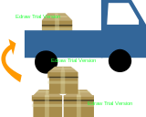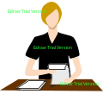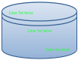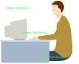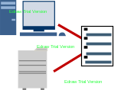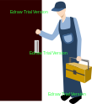
ตลาดนัดเอกสาร
ภายในคณะแพทย์

ตรวจสอบเอกสาร
เกี่ยวกับคณบดี ?

พิจารณาจัดส่ง
ให้แต่ละหน่วยงาน
เกษียนหนังสือ
จัดส่งหน่วยงาน
ที่รับผิดชอบ
รับเอกสาร
เกี่ยว
ไม่เกี่ยวถูก
ตลาดนัด
เข้าแฟ้มสำหรับคณบดี
B
เสนอแฟ้มคณบดี
ลงรับคำสั่งการเพิ่ม
จัดเก็บเอกสาร
เข้าระบบ Filing
แก้ไขการเกษียณและรายการลงรับ
= B
คณบดีสั่งการ
ลงทะเบียนรับเอกสาร
ออกเลขที่เอกสาร
จดหมายจากไปรษณีย์
ตลาดนัดเอกสาร
ภายในมหาวิทยาลัย
ระบบ e-document
ของ มอ.
พิมพ์ใบแสดงรายการ
ถูกต้อง?

ถูก
ไม่ถูก
หัวหน้าตรวจสอบ
ประทับตรารับเอกสาร
Scan เอกสาร
ระบุ เรื่อง, เจ้าของเรื่อง, ประเภทเอกสาร,วันที่รับ
- Auto generate
- Scan เอกสาร
Scan เอกสาร
- เครื่องมือในการพัฒนา
ขั้นตอนการทำงานของระบบ
1 รับข้อมูล

ฐานข้อมูล
2 จัดทำ Index

3 ค้นหาเอกสาร

4 แสดงผล

5 พิมพ์รายงาน

6 ติดตามเอกสาร

ส่วนของระบบที่พัฒนา
- Web สำหรับการรับข้อมูลและเอกสารแนบจากผู้ใช้ ด้วย ASP.NET โดยใช้โปรแกรม Visual Studio 2005
- ส่วนของการจัดทำ Index
  - auto indexing
โดยใช้การตัดคำ (word segmentation เช่น text mining, clustering เป็นต้น) จากนั้นหาค่า TF/IDF ของคำเพื่อ weight หาคำสำคัญ (keyword/ significant word) และเลือกมาเป็น index โดยอัตโนมัติ
  - manual indexing
สำหรับกรณีที่ไม่สามารถทำ auto indexing ได้ ให้ผู้ใช้ระบุคำสำคัญเพื่อใช้อ้างอิงในการทำ index
- Web สำหรับการค้นหาเอกสารจากฐานข้อมูลบน hard disk
ผู้ใช้คีย์คำค้นผ่านทางหน้าจอ หลังจากนั้นระบบจะนำคำค้นที่ผู้ใช้ป้อนเข้ามา มาทำการตัดคำโดยใช้เทคนิค n-gram, rules approach หรือ corpus approach หรือหาคำคล้ายคลึงโดยการเปรียบเทียบกับ dictionary เพื่อเสนอแนะคำค้นที่ใกล้เคียงกับความต้องการของผู้ใช้ และหาคำมาเป็น keyword สำหรับการค้นคืนเอกสาร
จากนั้นนำคำค้นมาเปรียบเทียบกับตารางดัชนี (inverted index) เพื่อเทียบเคียงคำค้นกับดัชนีที่ถูกเก็บไว้ในเอกสารต่างๆ โดยใช้เทคนิค VSM
- การแสดงผลจากการค้นคืนเอกสารผ่านทางหน้าเว็บ โดยแสดงเอกสารทั้งหมดที่สอดคล้องกับคำค้นของผู้ใช้

** ขั้นตอนที่ 2-4 ใช้open source : DotLucene Library
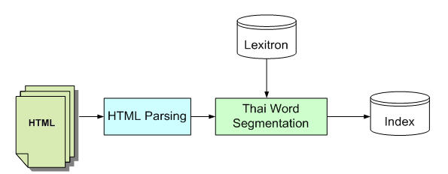
แสดงการตัดคำเพื่อนำไปสร้าง Index

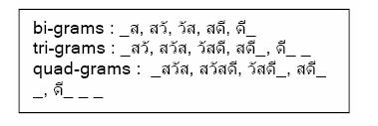
แสดงการตัดคำแบบ N-Gram

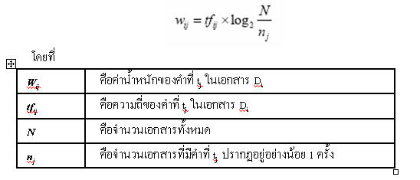
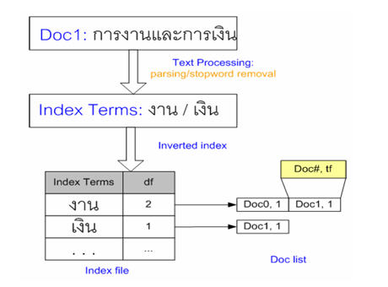
การสร้างดัชนีแบบ Inverted Index

- พิมพ์รายงานโดยใช้ Crystal report

- ความก้าวหน้าของงานปัจจุบัน
3.1 วัตถุประสงค์ของงานวิจัยในช่วงที่ผ่านมา
3.2 รายงานผลการศึกษาวิจัย
- ขอบเขตของงาน
- Context diagram : แสดงการไหลของข้อมูล และผู้ที่เกี่ยวข้องทั้งหมดในระบบ
ระบบงาน
ก่อนนำเข้าระบบ :
- ตรวจสอบความถูกต้องของเอกสาร
- ประทับตราหน่วยงานลงในเอกสาร
- เกษียนหนังสือ

นำเข้าระบบ :
- ผู้ใช้ระบุข้อมูลเบื้องต้น เช่น เลขที่ในเอกสาร (ถ้ามี) ชื่อเรื่อง วันที่ในเอกสาร (ถ้ามี) ที่มา/หน่วยงานเจ้าของเรื่อง ส่งต่อให้กับหน่วยงาน/ผู้รับ วันที่ลงรับเอกสาร เป็นต้น
- กรณี ไม่สามารถทำ auto index ได้ เช่น เอกสาร scan ที่เป็นลายมือ เป็นต้น จะเปิดช่องให้ผู้ใช้กรอก “คำสำคัญ” ของเอกสารเอง
- สำหรับเอกสารที่เป็นกระดาษ ให้ scan เป็น pdf files โดยจะ scan เฉพาะเอกสารที่เป็นเรื่องในความรับผิดชอบของหน่วยงาน หรือ เรื่องอื่นๆ ที่สำคัญ
- จัดเก็บเอกสารอิเล็กทรอนิกส์ลงในแฟ้มข้อมูล ตามหมวดหมู่เอกสารของหน่วยงาน “ระบบ filing” (เสมือนกับจัดเก็บลงตู้เอกสาร)
- เอกสารที่เป็นของหน่วยงานอื่น ให้จัดส่งต่อผ่านทางเจ้าหน้าที่ หรือระบบ e-document

ข้อมูลที่ได้จากระบบ :
- เลขที่ลงทะเบียนรับเอกสาร (format = xxxx + running no.)
- ผู้ใช้สามารถสั่งพิมพ์รายงานสำหรับจัดส่งเอกสารให้หน่วยงานอื่น

Background process → keyword extraction, automatic indexing

ค้นหาข้อมูลในระบบ :
- จากข้อมูลเบื้องต้น
  - ชื่อเรื่อง
  - เลขที่ลงทะเบียนรับเอกสาร
  - เลขที่เอกสาร
  - ช่วงวันที่รับเอกสาร
  - หน่วยงานเจ้าของเรื่อง
  - หน่วยงานส่งต่อ
- จากเนื้อหาสำคัญ (keywords) ที่ได้จากการทำ automatic indexing ของระบบ
  - Keyword suggestion

การแสดงผลลัพธ์จากการค้นหา :
- ค้นคืนเอกสารทั้งหมดที่สอดคล้องกับคำค้น

ข้อมูล
ประเภทข้อมูล : เลือกเอกสารที่ต้องการเข้าระบบก่อน คือ scan เอกสารจาก กระดาษเป็น pdf files, electronic files

ผู้ใช้งาน
หน่วยงาน/ฝ่ายในคณะแพทยศาสตร์ มอ.
- สำนักงานคณบดี : งานบริหารและธุรการ = สารบรรณกลางของคณะ และหน่วยงานอื่นๆ (หลักๆ เช่น งานการเจ้าหน้าที่ งานคลัง งานพัสดุ งานนโยบายและแผน)
- สำนักงานโรงพยาบาล : งานธุรการโรงพยาบาล = สารบรรณของรพ.
- ภาควิชา : 14 ภาควิชา ทำหน้าที่กระจายเอกสารให้กับหน่วยงานย่อยๆ ในภาควิชา
- user authority : กลุ่มผู้ใช้งาน
- องค์ประกอบของระบบ : hardware, software, peopleware, management

- เทคนิคเพิ่ม, API
1. Chinese keywords clustering based on SOM, 2008
งานวิจัยชิ้นนี้ได้นำวิธีการของ neural network คือ Self-Organized Map (SOM) มาใช้ในการทำ keyword clustering สำหรับการค้นคืนข้อมูล
กระบวนการทำงาน
1. ดึง context จาก corpus | ปัญหา :  - คำใกล้เคียงในประโยค อาจมีความหมาย/ไวยกรณ์ต่างกัน หรืออาจไม่มีความสัมพันธ์กันเลย ทำให้เลือกใช้คำมาพิจารณาผิดพลาด  -ภาษาจีนหนึ่งคำ อาจอยู่ในกลุ่ม/ส่วนประกอบของประโยคได้แตกต่างกัน  แก้ไขโดย : เลือกใช้ 2 วิธี คือ  -Differentiation context  หาความแตกต่างของความหมายได้ตาม situation ที่ต่างกัน และทำการ map ค่าตาม contextual มากกว่า morphological  -Retrieving context in the range of phrase  ใช้ Phrase แทน context ค่าเดียว แล้วทำการ centralize phrase ก่อนนำไปเป็น context ของ keyword (real successor) โดยการดึง central word ของแต่ละ sub-phrase สร้างเป็น new phrase
2. encode context เป็น numeric vector | เลือกใช้วิธี similarity degree of keyword’s context ใน keyword set แทนวิธี quasi-orthogonal
3.สร้าง form learning vector
ผลลัพธ์ที่ได้ คือ การใช้ SOM ด้วยวิธีการดึงค่า context จาก phrase ให้ผลถูกต้องและแม่นยำมากกว่าแบบ sentence

- Using topic keyword clusters for automatic document clustering, 2005
Data clustering is a technique for grouping similar data items together for convenient understanding. Conventional data clustering methods, including agglomerative hierarchical clustering and partitional clustering algorithms frequently perform unsatisfactorily for large text article collections, as well as the computation complexity of the conventional data clustering methods increase very quick with the number of data items. This paper presents a system for automatic document clustering by identifying topic keyword clusters of the text corpus. The proposed system adopts a multi-stage process. First, an aggressive data cleaning approach is employed to reduce the noise in the free text and further identify the topic keywords within the documents. All extracted keywords are then grouped into topic keyword clusters using the k-nearest neighbor graph approach and the keyword clustering function. Finally, all documents in the corpus are clustered based on the topic keyword clusters. The proposed method was assessed against conventional data clustering methods on a web news collection, indicating that the proposed method is an efficient and effective clustering approach.

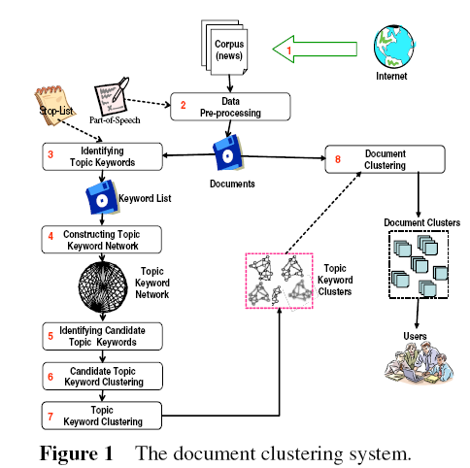

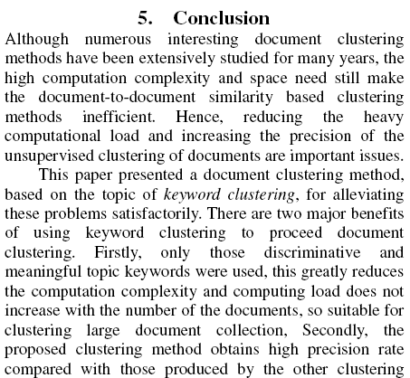

- การสรุปข้อมูลเอกสารโดยใช้การแบ่งกลุ่มข้อมูล
แนวทางของการสรุปใจความสำคัญในงานวิจัยต่างๆ อาจแบ่งตามลักษณะ[10]ได้เป็น
ยึดตามค่าความถี่เป็นหลักสำคัญ วิธีการนี้จะดูที่ความถี่และตำแหน่งของคำในเอกสารเป็นหลัก ตัวอย่างเช่น การนับความถี่ของคำสำคัญ, ระยะห่างระหว่างคำสำคัญในประโยค
ยึดตามฐานความรู้ โครงสร้างหลักของเอกสารที่ได้ จะขึ้นอยู่กับการตีความจากฐานความรู้ที่มีอยู่ โดยใช้เทคนิคของ การแยกแยะ ซึ่งจะเน้นทางด้านใดด้านหนึ่งโดยเฉพาะ อาจมีการสร้างเป็นโครงรูป ตามประเภทของเอกสาร
ยึดตามความสอดคล้องและความเข้ากันได้ วิธีการนี้จะดูที่ความเข้ากันได้และความสอดคล้องกันของประโยค โดยยึดตามโครงสร้างประโยคของภาษานั้น ๆ ใช้แก้ปัญหาประโยคที่ได้จาก frequency-base ไม่สอดคล้องกัน โดยใช้วิธีของการทำดัชนี

ปัจจุบันได้มีการพัฒนาระบบที่ใช้ในการสรุปใจความสำคัญของเอกสารขึ้นหลายระบบด้วยกัน ในการสรุปใจความสำคัญของเอกสารระบบจะทำการคัดเลือกประโยคที่แสดงถึงเนื้อหาหลักของเอกสารขึ้นมาจำนวนหนึ่ง เพื่อนำมาสร้างเป็นใจความสำคัญของเอกสาร ซึ่งจะพิจารณาในแต่ละประโยคในเอกสารว่าประโยคใดควรเป็นใจความสำคัญของเอกสาร โดยในรายงานนี้จะนำเสนอทฤษฎีของ H.P. Luhn ซึ่งเป็นพื้นฐานและง่ายต่อการนำไปพัฒนาเพื่อพิจารณาความสำคัญของประโยคกระบวนการทำงานแบ่งออกเป็นขั้นตอนได้ดังนี้
การแยกคำสำคัญ
การแยกคำสำคัญในเอกสารจะขึ้นอยู่กับการพิจารณาความสำคัญของคำในเอกสาร ความสำคัญของคำ W จะขึ้นอยู่กับจำนวนครั้งของคำ W ที่ปรากฏในประโยค โดยปกติแล้ว คำที่อยู่ในประโยคจะถูกพิจารณาว่าเป็นคำสำคัญถ้าคำนั้นปรากฏหลายครั้งในประโยค แต่ปรากฏน้อยครั้งในจำนวนเอกสารทั้งหมด หลักการนี้ถูกนำมาใช้ในสูตรการหาค่าTF/IDF
การแยกประโยค
ในการสรุป ใจความสำคัญ เอกสารที่ต้องการสรุป ใจความสำคัญจะถูกนำไปผ่านขั้นตอนของการแยกประโยค และนำมาวิเคราะห์ถึงความสำคัญของประโยคเป็นผลต่อเนื่องมาจากความถี่ของคำสำคัญและตำแหน่งของคำสำคัญที่พบในประโยคนั้น เริ่มแรกทำการพิจารณาคำทั้งหมดเพื่อหาคำสำคัญที่จะใช้เป็นกลุ่มคำซึ่งเป็นตัวแทนของเอกสารโดยดูจากความถี่ของคำทั้งหมดในเอกสารดังรูปที่ 4 โดยในส่วนของคำที่มีความถี่สูงเกินไป (ทางซ้ายของเส้นupper cut-off) จะถูกตัดทิ้ง และส่วนของคำที่มีความถี่น้อยเกินไป (ทางขวาของเส้น lower cut-off) ก็จะถูกตัดทิ้ง ก็จะได้ขอบเขตของคำที่มีประโยชน์ในการพิจารณาความสำคัญของประโยค
การเรียงประโยคเพื่อสร้างใจความสำคัญ
หลังจากขั้นตอนการหาค่าความสำคัญของแต่ละประโยคในเอกสาร ขั้นตอนต่อไปคือ นำประโยคที่ได้มาเรียงลำดับตามค่าน้ำหนักจากมากไปน้อยแล้วเลือกประโยคที่มีค่าน้ำหนักสูงตามที่กำหนดมาเป็นใจความสำคัญของเอกสาร และนำประโยคที่ผ่านการพิจารณาแล้วนั้นมาเรียงตามใจความสำคัญของเอกสารต้นฉบับ

การออกแบบระบบงาน
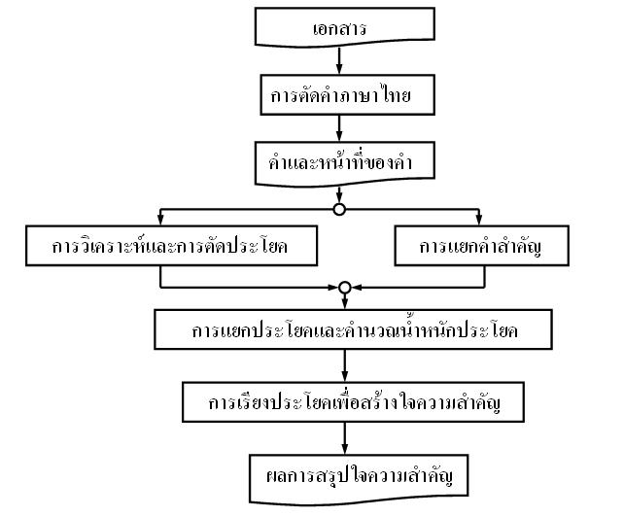

การทำการสรุปใจความสำคัญของภาษาไทยนั้นอาจจำเป็นต้องนำเอาทฤษฎีด้านปัญญาประดิษฐ์มาช่วย เนื่องจากการใช้ความถี่ของคำตามทฤษฎีของ Luhn นั้นอาจไม่เพียงพอเพื่อให้ได้ประโยคที่สมบูรณ์ขึ้นแทนที่จะไปปรับปรุงการแยกประโยคให้ถูกต้องซึ่งต้องพิจารณาตัวแปรที่มีผลอื่นๆ อีกมากซึ่งมีมากกว่า การนำระบบการสรุปใจความสำคัญไปประยุกต์ใช้

- การกู้คืนภาพจากการถูกตัวอักษรซ้อนทับ
ใช้เทคนิค k-means
- Keyword Clustering
ประเภทของ search engine
เนื่องจากวิธีการและการจัดเก็บข้อมูลของแต่ละ Search Engine แตกต่างกันไปตามแต่ประเภทของ Search Engine ที่แต่ละเว็บไซต์นำมาใช้เก็บรวบรวมข้อมูล ดังนั้นการที่คุณจะเข้าไปหาข้อมูลหรือเว็บไซต์ โดยวิธีการ search อย่างน้อยต้องทราบว่าเว็บไซต์ที่เข้าไปใช้บริการ ใช้วิธีการหรือประเภทของ search engine อะไร เนื่องจากแต่ละประเภท มีความละเอียดในการจัดเก็บข้อมูล ต่างกันไป

1. Keyword Index เป็นการค้นหาข้อมูล โดยค้นจากข้อความในเว็บเพจที่ได้ผ่านการสำรวจมาแล้ว จะอ่านข้อความ ข้อมูล อย่างน้อยๆ ก็ประมาณ 200-300 ตัวอักษรแรกของเว็บเพจนั้นๆ โดยการอ่านนี้จะหมายรวมไปถึงอ่านข้อความที่อยู่ในโครงสร้างภาษาคำสั่งในการสร้างเว็บเพจ (ภาษา HTML) หรือเรียก TAG ซึ่งอยู่ในรูปแบบ และข้อความที่อยู่ในคำสั่ง alt ซึ่งเป็นคำสั่งภายใน TAG คำสังของรูปภาพ แต่จะไม่นำคำสั่งของ TAG อื่นๆ ในภาษา HTML และคำสั่งในภาษา JAVA มาใช้ในการค้นหา
วิธีการค้นหาของ Search Engine ประเภทนี้ จะให้ความสำคัญกับการเรียงลำดับข้อมูลก่อน-หลัง และความถี่ในการนำเสนอข้อมูลนั้น การค้นหาข้อมูล โดยวิธีการเช่นนี้จะมีความรวดเร็วมาก แต่มีความละเอียดในการจัดแยกหมวดหมู่ของข้อมูลค่อนข้างน้อย เนื่องจากไม่ได้คำนึงถึงรายละเอียดของเนื้อหาเท่าที่ควร แต่หากว่าคุณต้องการแนวทางทางกว้างของข้อมูล และความรวดเร็วในการค้นหา วิธีการนี้ก็ใช้ได้ไม่เลว

2. Subject Directories การจำแนกหมวดหมู่ข้อมูล ของการSearch Engine ประเภทนี้ จะจัดแบ่งโดยการ พินิจวิเคราะห์เนื้อหา รายละเอียด ของแต่ละเว็บเพจ ว่ามีเนื้อหาเกี่ยวกับอะไร โดยการจัดแบ่งแบบนี้ จะใช้แรงงานคนในการพิจารณาเว็บเพจ ซึ่งทำให้การจัดหมวดหมู่ขึ้นอยู่กับวิจารณญาณของคนจัดหมวดหมู่แต่ละคน ว่าจะจัดเก็บข้อมูลนั้น ๆ อยู่ในเครือข่ายข้อมูลอะไร
ดังนั้น ฐานข้อมูลของ Search Engine ประเภทนี้จะถูกจัดแบ่งตามเนื้อหาก่อน แล้วจึงนำมาเป็นฐานข้อมูลในการค้นหาต่อไป การค้นหาค่อนข้างจะตรงกับความต้องการของผู้ใช้ และมีความถูกต้องในการค้นหาสูง เป็นต้นว่า หากเราต้องการหาข้อมูลเกี่ยวกับเว็บไซต์ หรือเว็บเพจที่นำเสนอข้อมูลเกี่ยวกับ เด็ก Search Engine ก็จะประมวลผลรายชื่อเว็บไซต์ หรือเว็บเพจที่เกี่ยวกับเด็กล้วนๆ มาให้คุณ

3. Metasearch Engines จุดเด่นของการ Search Engine ด้วยวิธีการนี้ คือ สามารถเชื่อมโยงไปยัง Search Engine ประเภทอื่นๆ และยังมีความหลากหลายของข้อมูล แต่การ search ด้วยวิธีนี้ มีจุดด้อย คือ วิธีการนี้จะไม่ให้ความสำคัญกับขนาดเล็กใหญ่ของตัวอักษร และมักจะผ่านเลยคำประเภท Natural Language (ภาษาพูด) ดังนั้น หากคุณจะใช้ Search Engine แบบนี้ละก็ ขอให้ตระหนักถึงข้อบกพร่องเหล่านี้ด้วย

บทสรุปของการเลือกใช้ Search Engin คือ คุณจะต้องเข้าใจว่า วิธีการแต่ละวิธีมีจุดเด่นและ จุดด้อย แตกต่างกันไป ฉะนั้นหากคุณจะค้นหาข้อมูลละก็ คุณต้องเลือกวิธีการค้นหาข้อมูลที่เหมาะสมกับ ความละเอียดถูกต้อง ของข้อมูลที่คุณต้องการด้วย

3.3 ปัญหาและอุปสรรค

คำแนะนำ
- ส่วนนี้คือ “หัวใจ” ของการรายงานความก้าวหน้า ดังนั้น ควรจะทำให้ผู้อ่านเข้าใจว่า
“งานของผู้วิจัย” มีอะไร ได้แก้ปัญหาอะไร และทำไมจึงจัดการปัญหานั้นๆ ได้
- พยายามใช้ “ลำดับหัวข้อ เช่น 3.1.1, 3.1.2, ...” เพื่อช่วยจัดกลุ่มงานเป็นเรื่องๆ ไป ก็จะทำให้ข้อความที่จะอธิบายมีความกระชับ ง่ายต่อการติดตาม และทำความเข้าใจได้สะดวกขึ้น
- สรุปความก้าวหน้าตามแผนดำเนินงานที่กำหนดไว้
คำแนะนำ
- นำเสนอในรูปของ Gantt Chart เปรียบเทียบระยะเวลาที่ดำเนินการในแผนงานต่างๆ เทียบกับระยะเวลาเป็นจริงที่ได้ใช้ไป ดังตัวอย่าง

กิจกรรม/ขั้นตอนดำเนินการ | พค. | มิย. | กค. | สค. | กย. | ตค.
1. ศึกษา .....
2. เปรียบเทียบ....
3. พัฒนา...
คำอธิบายสัญลักษณ์
 | Proposed plan |  | Actual Plan

- งานที่จะได้ดำเนินการต่อไป
คำแนะนำ
- พยายามใช้ “Bullet” หรือ “ลำดับหัวข้อ” เพื่อช่วยทำให้กิจกรรมที่จะอธิบายมีความกระชับและรัดกุม
- เอกสารอ้างอิง
คำแนะนำ
- ใช้รูปแบบการอ้างอิงที่เป็นไปตามมาตรฐาน
- มีการอ้างถึง (Citation) ทุกๆ เอกสารอ้างอิง จากข้อความที่ปรากฏในหัวข้อต่างๆ ในรายงานความก้าวหน้านี้

